Дистант. 2 ОИИ.
Домашнее задание от 8.04.20.
- Повторение.
Повторите понятия и их определения:
Аккорд - это созвучие из трёх и более звуков, расположенных по терциям.
Трезвучие - аккорд из трёх звуков.
Виды трезвучий:
- Большое (звучит как мажорное);
- Малое (звучит как минорное).
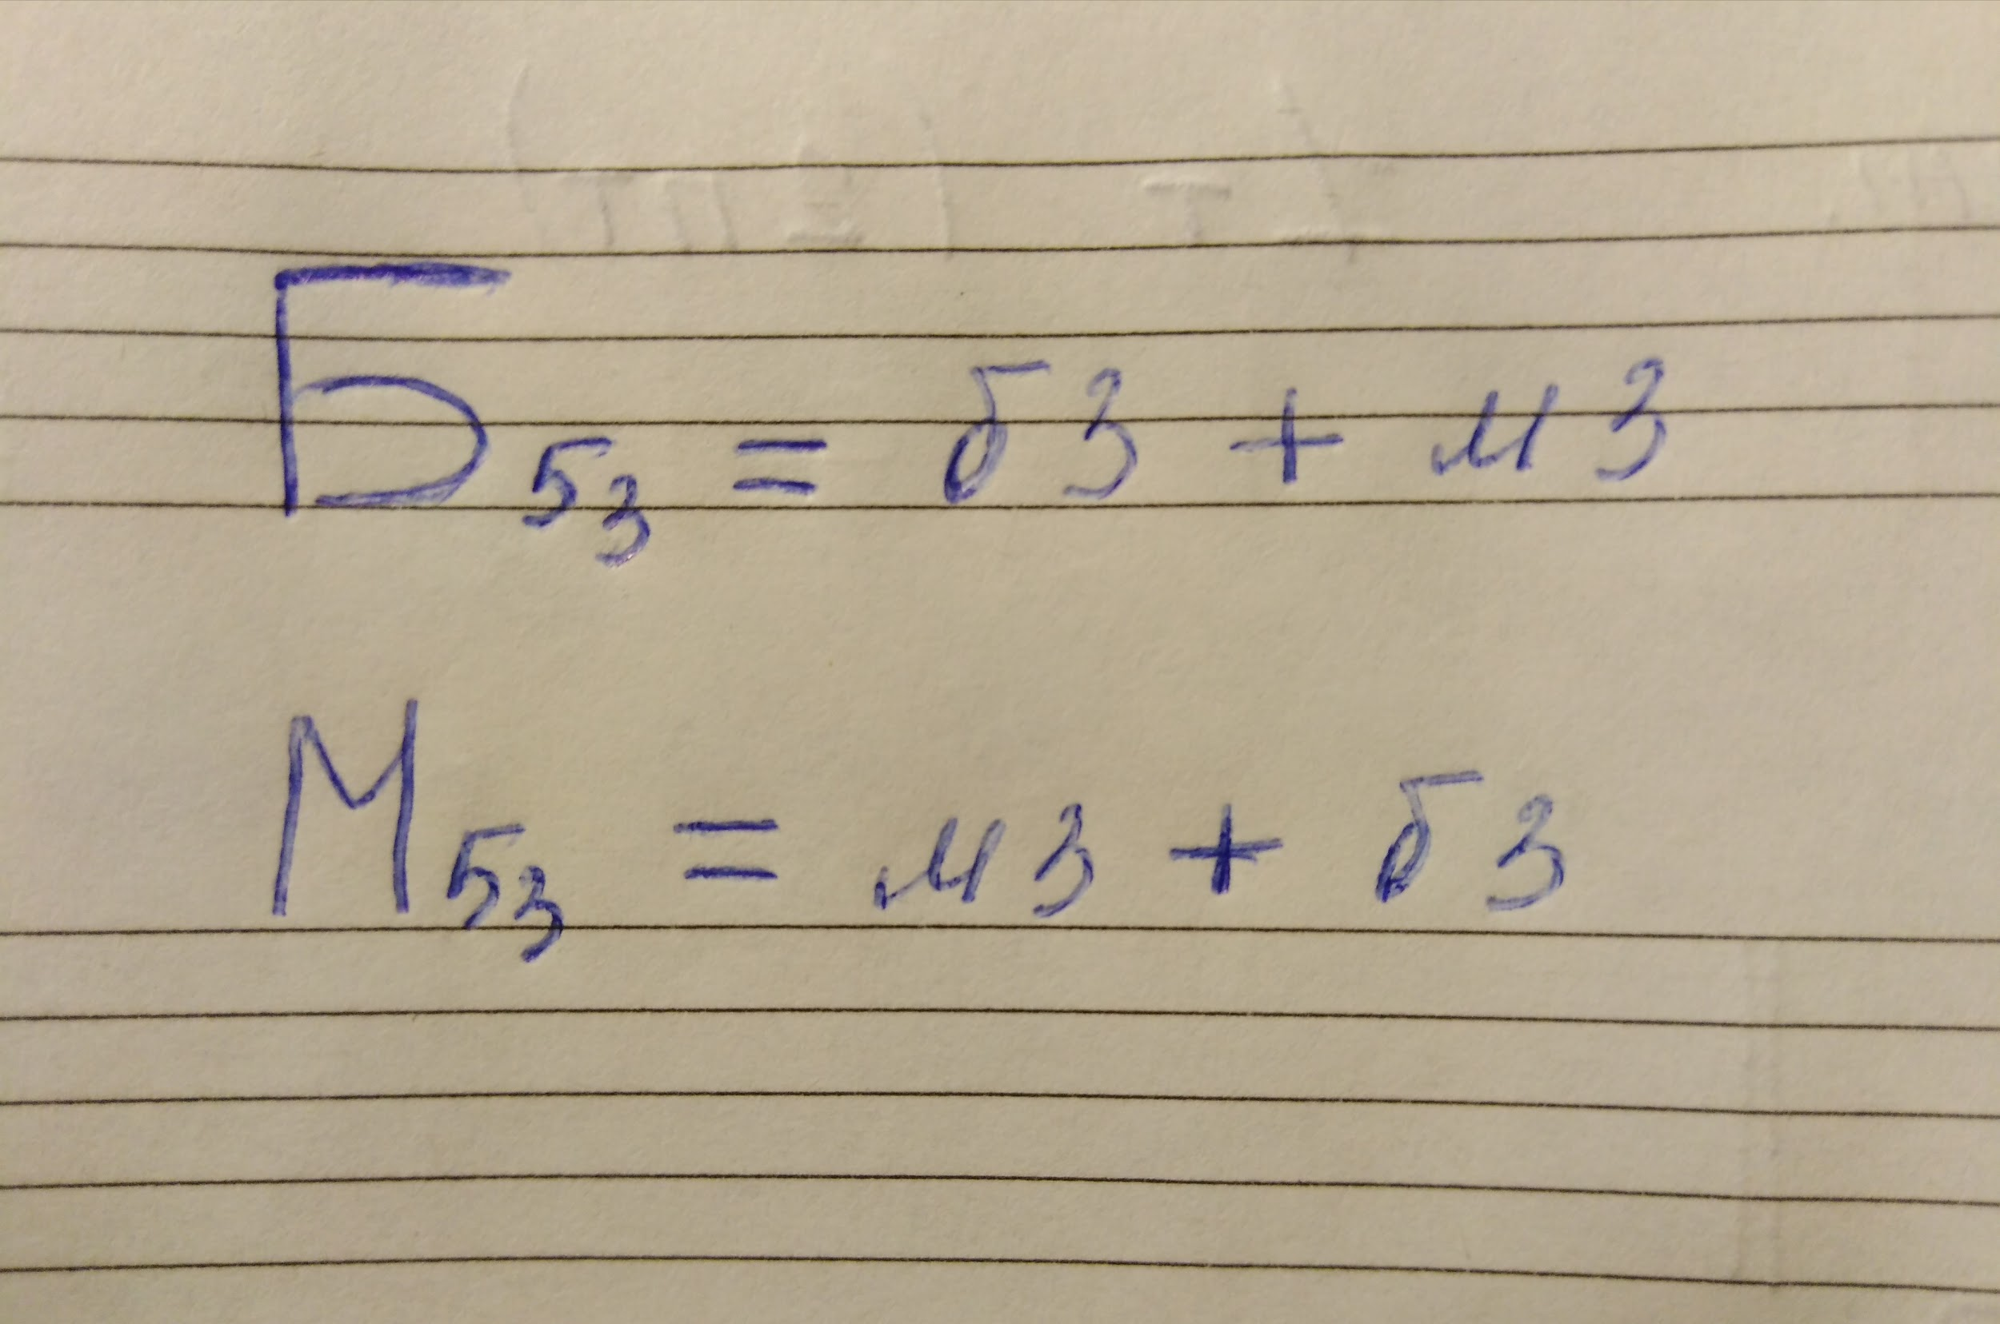

Выполните письменно в тетради и пришлите мне в виде фото следующие задания на мою рабочую почту:
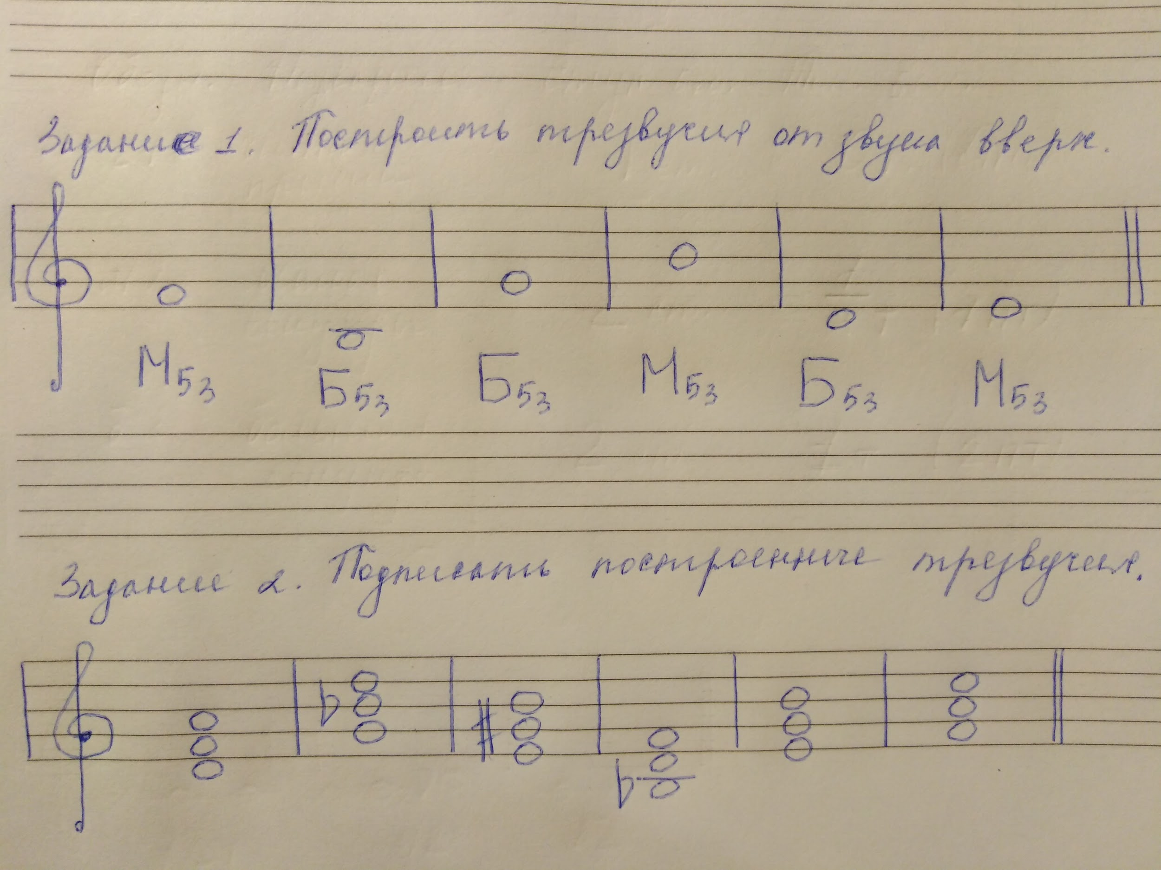
Сыграйте все трезвучия на клавиатуре т послушайте их звучание.

- Практическое задание.
В тональности "До мажор" исполните голосом, с подыгрыванием на инструменте, следующие упражнения с устойчивыми ступенями:
- I - III - V - V - III - I
- I - III - I - V - V - III - V - I

Снять на видео исполнение этих упражнений голосом, с подыгрыванием нот на клавиатуре в 1-й октаве. И прислать на мою рабочую почту (см. Ниже). Показывать по столбице пока необязательно.
- Слуховой диктант.
Прислать на мою рабочую почту записанный в тетради слуховой диктант (на ТОН и ПОЛУТОН).

❗Внимание❗Все выполненные задания присылайте мне на рабочую почту: n.kotyunia.distant@gmail.com
Отправлять домашнее задание в личном сообщении в WhatsApp не надо! Все учебные вопросы решаем через рабочую почту (см. ☝️выше). Спасибо!

